附件3
会议地点地理位置图及交通路线
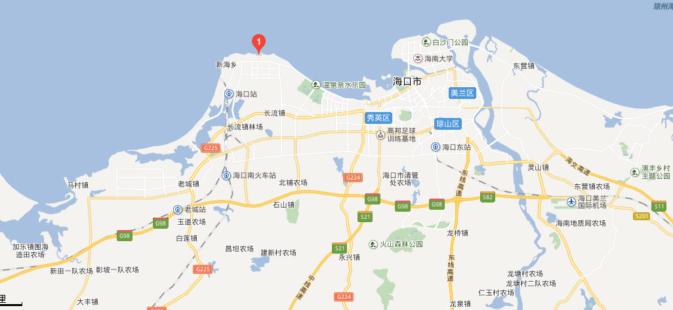

- 海口火车站至海南金色阳光温泉度假酒店路线
在海口火车站乘28路或28路b线或35路或37路至海南国际会展中心站，再向西北方向步行800m。也可直接乘坐的士至酒店，费用大概30元。
- 海口美兰机场至海南金色阳光温泉度假酒店路线
乘坐机场巴士至民航宾馆，然后转28或28路b线公交车至海南国际会展中心站，再向西北方向步行约800m。也可直接乘坐的士至酒店，费用大概120元。
- 海口新海港至海南金色阳光温泉度假酒店路线
在海口新海港乘28路b线至海南国际会展中心站，再向西北方向步行约800m。也可直接乘坐的士至酒店，费用大概30元。
- 海口秀英港至海南金色阳光温泉度假酒店路线乘坐的士至酒店，费用大概50元。

